
آزمایشگاه مدارهای منطقی
دانشکده مهندسی کامپیوتر دانشگاه صنعتی شریف
تابستان 1405

گروه شماره 7
محمدرضا اژدری - 404105434
رضا قضاوی - 404106236
گزارش کار آزمایش شماره 2 |  | آزمایشگاه مدارهای منطقی – گروه شماره 7
1.مقدمه آزمایش:
2.اهداف آزمایش:
3.بررسی روش طراحی:
4.طرح پیشنهادی اولیه :
5.روند آزمایش :
5-1. ساخت شمارنده دودویی ناهمگام :
قطعات استفاده‌شده:
- چهار فلیپ فلاپ نوع JK
- هفت گیت AND
- سه گیت OR
- یک گیت XOR
- سه دکمه برای ساعت ، شروع دوباره (reset) و مقدار یک دادن به تمام مدار (set)

شرح آزمایش :
ابتدا فلیپ فلاپ ها را به صورت زنجیره ای به همدیگر متصل می کنیم تا مداری ناهمگام داشته باشیم و ورودی ساعت هر فلیپ فلاپ به خروجی فلیپ فلاپ قبلی متصل باشد تا بتوان حالت شمردن را شبیه سازی کرد.
سپس ورودی های J و K را در تمام فلیپ فلاپ ها به همدیگر و به ولتاژ بالا متصل می کنیم، این کار باعث می شود عملکرد این فلیپ فلاپ ها کاملا شبیه فلیپ فلاپ T باشد و با توجه به اینکه هر دو ورودی به ولتاژ بالا متصل هستند پس با هر پالس ساعت برای هر فلیپ فلاپ خروجی تغییر می کند.
همچنین با توجه به اینکه ورودی ساعت ها به صورت فعال پایین (Active low) هستند پس هرگاه ورودی کلاک از یک به صفر (01) تغییر کند فعال خواهند شد.
ابتدا قبل از شروع آزمایش دکمه شروع دوباره (Reset) را فشار می دهیم تا مدار در حالت اولیه 0000 قرار بگیرد.
هرگاه ورودی count up مقدار یک داشته باشد، گیت های AND ردیف بالا فعال هستند و خروجی های فلیپ فلاپ های قبلی به ورودی ساعت فلیپ فلاپ بعدی متصل هستند همچنین با توجه به اینکه ساعت ها فعال پایین هستند ، پس ترتیب شمارش در این حالت به صورت زیر است :
000011111110... 0011001000010000
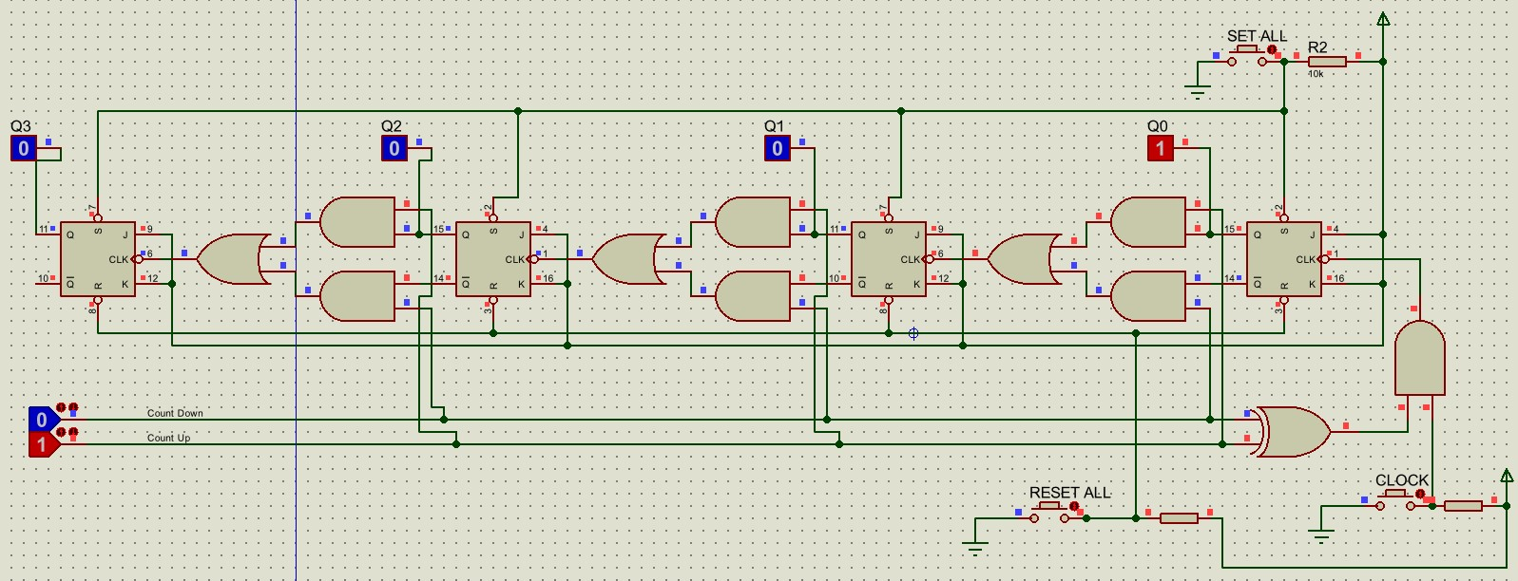
شکل 1-1شمارنده ناهمگام بالاشمار - قبل از پالس ساعت

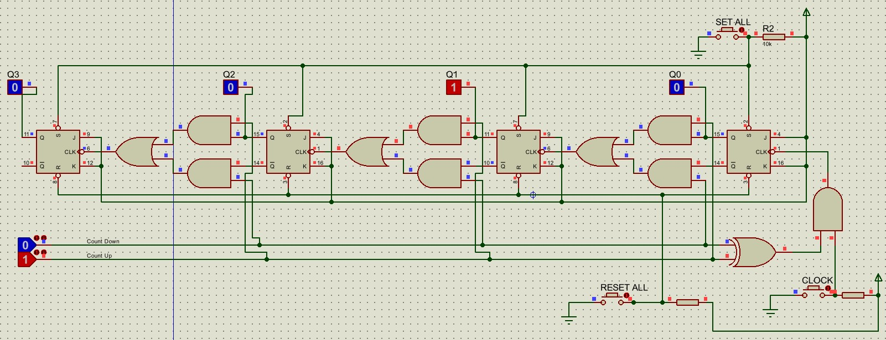
شکل 2-1شمارنده ناهمگام بالاشمار -بعد از پالس ساعت

هرگاه هم ورودی count down مقدار یک داشته باشد، گیت های AND ردیف پایین فعال هستند و نقیض خروجی های فلیپ فلاپ های قبلی به ورودی ساعت فلیپ فلاپ بعدی متصل هستند . اگر ابتدا با استفاده از دکمه set مقدار تمام فلیپ فلاپ ها را یک بکنیم سپس با هر پالس ساعت ترتیب زیر را مشاهده خواهیم کرد :
1111 0000 0001 ... 1101 1110 1111

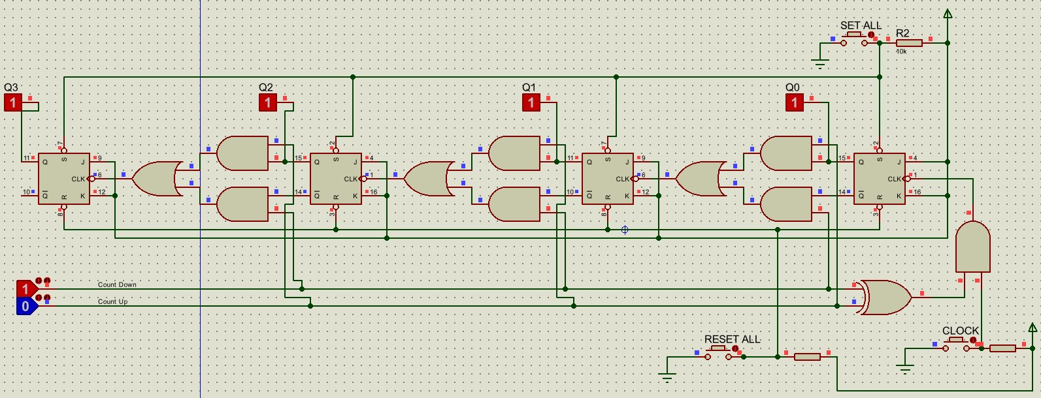
شکل 3-1شمارنده ناهمگام پایین شمار -قبل از پالس ساعت

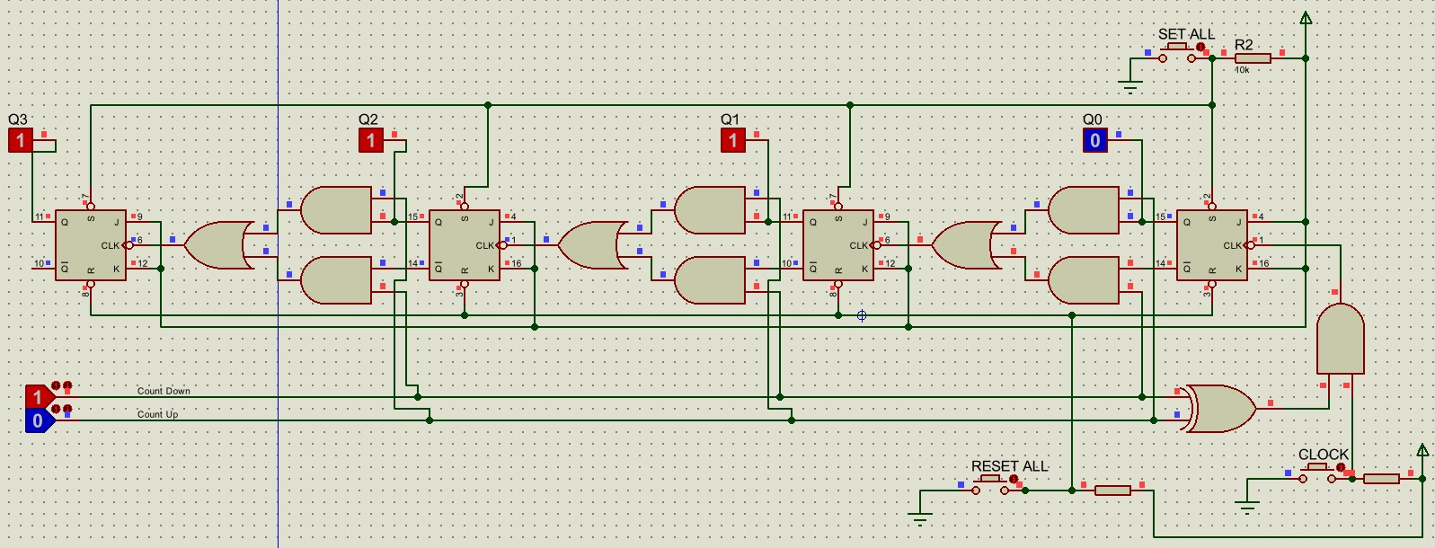
شکل 4-1شمارنده ناهمگام پایین شمار -بعد از پالس ساعت

5-2.اضافه کردن قابلیت بارگذاری موازی به شمارنده:
شرح آزمایش :
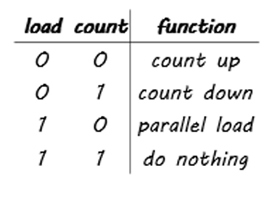
ابتدا با توجه به خواسته صورت آزمایش و ورودی های مدار که count و load هستند معادله های عملکرد های مختلف مدار را به دست می آوریم :
$$count up=load^{'} . count^{'}$$
$$count down=load^{'}. count$$
$$parallel load=load . count^{'}$$
$$nothing=load . count$$

در نهایت با توجه به معادلات سعی می کنیم بخش کنترلی مدار را مطابق شکل 1-2 رسم کنیم :
گیت NAND که در قسمت بالا قرار دارد فقط زمانی صفر است که هر دو ورودی یک باشند ، این بیت که تمام ورودی های فلیپ فلاپ ها را صفر می کند مسئول توقف مدار در این حالت است.
گیت AND سمت راست صفحه زمانی فعال است که ورودی load/count به صورت 01 باشد که در این حالت شمارش به پایین مدار فعال شده و از این نقطه به بعد مانند مدار قبل به طبقه پایینی گیت های AND متصل است.
گیت NOR در پایین صفحه زمانی فعال است که ورودی load/count به صورت 00 باشد و نشان دهنده همان شمارش بالای مدار است.
در حالتی هم که که ورودی load/count به صورت 10 باشد گیت AND پایین فعال شده و اجازه بارگذاری ورودی های مدار را می دهد. در حالتی که بیت ورودی 1 باشد مقدار Preset را فعال می کند و در غیر این صورت مقدار reset را فعال می کند.

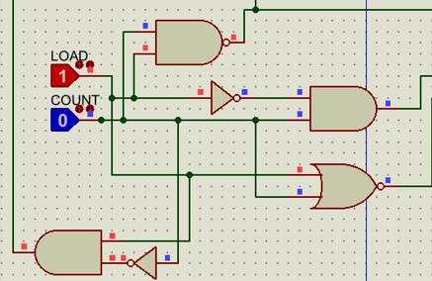
شکل 2-1 بخش کنترلی مدار
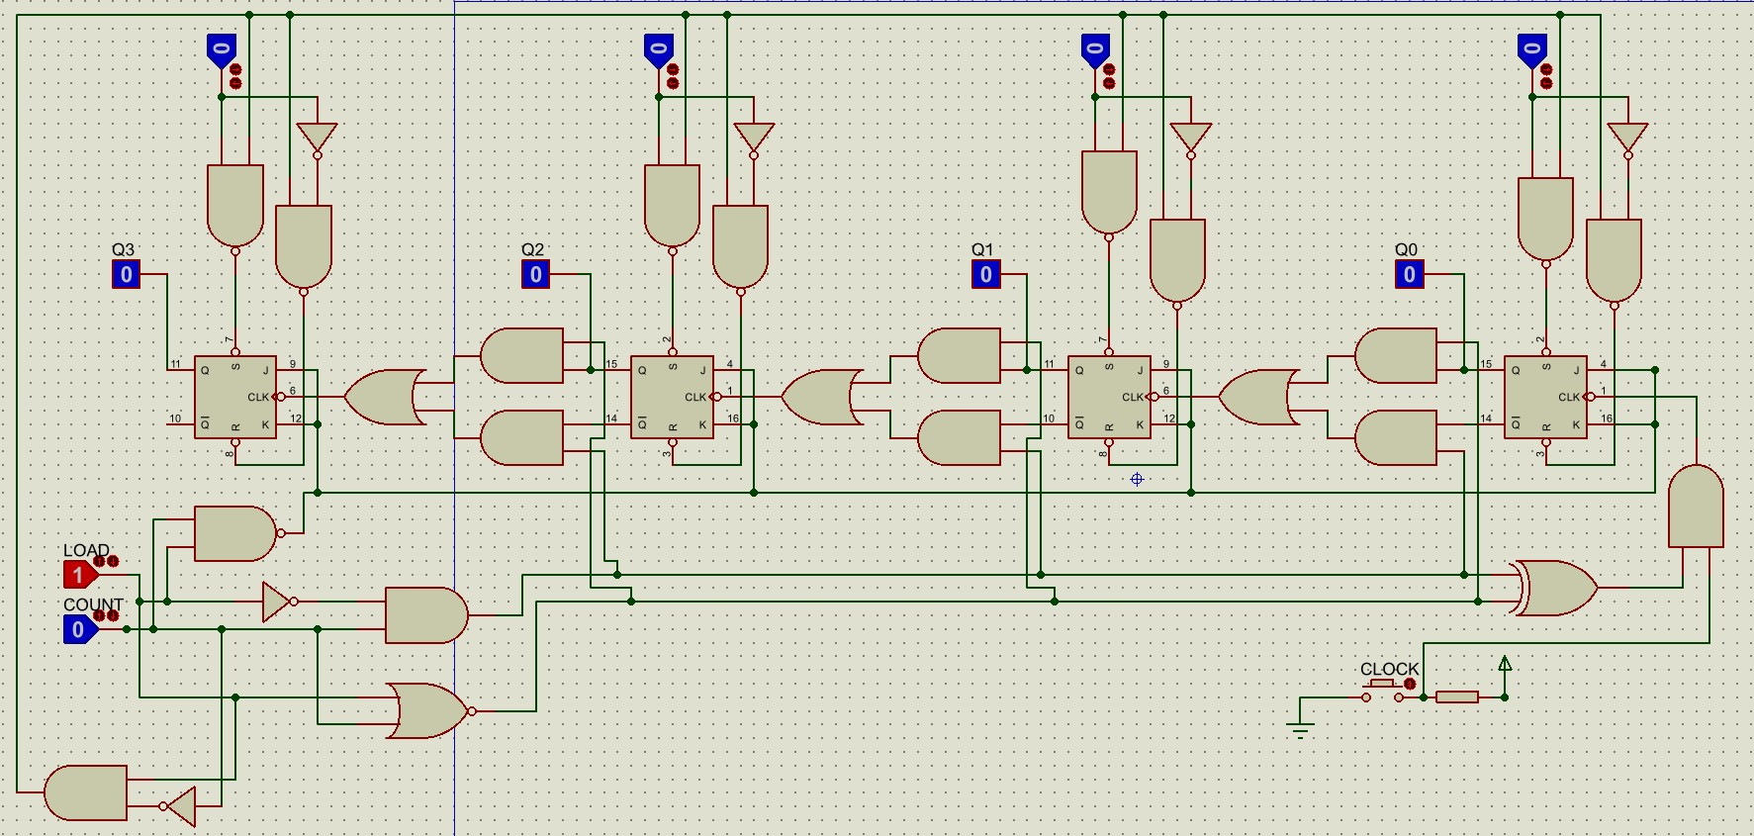
شکل 3-1 مدار نهایی

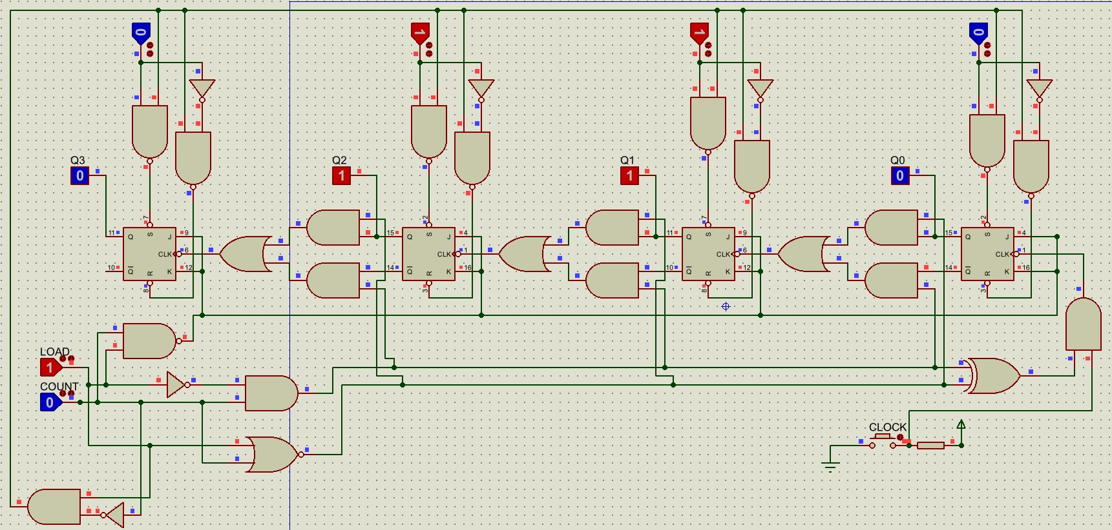
بارگذاری 0110 برای امتحان کردن شمارنده

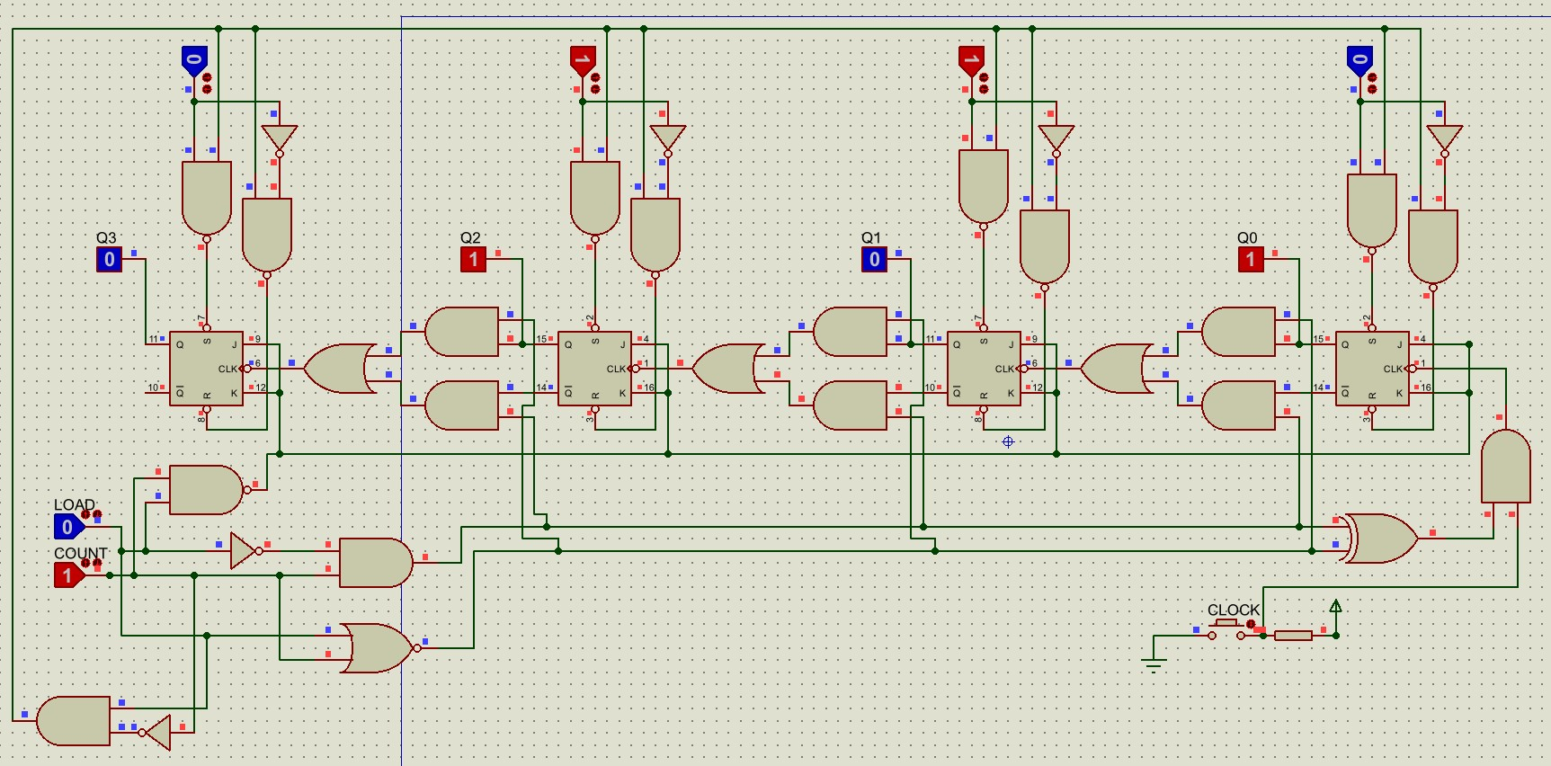
شمارش به پایین و رسیدن به مقدار 0101

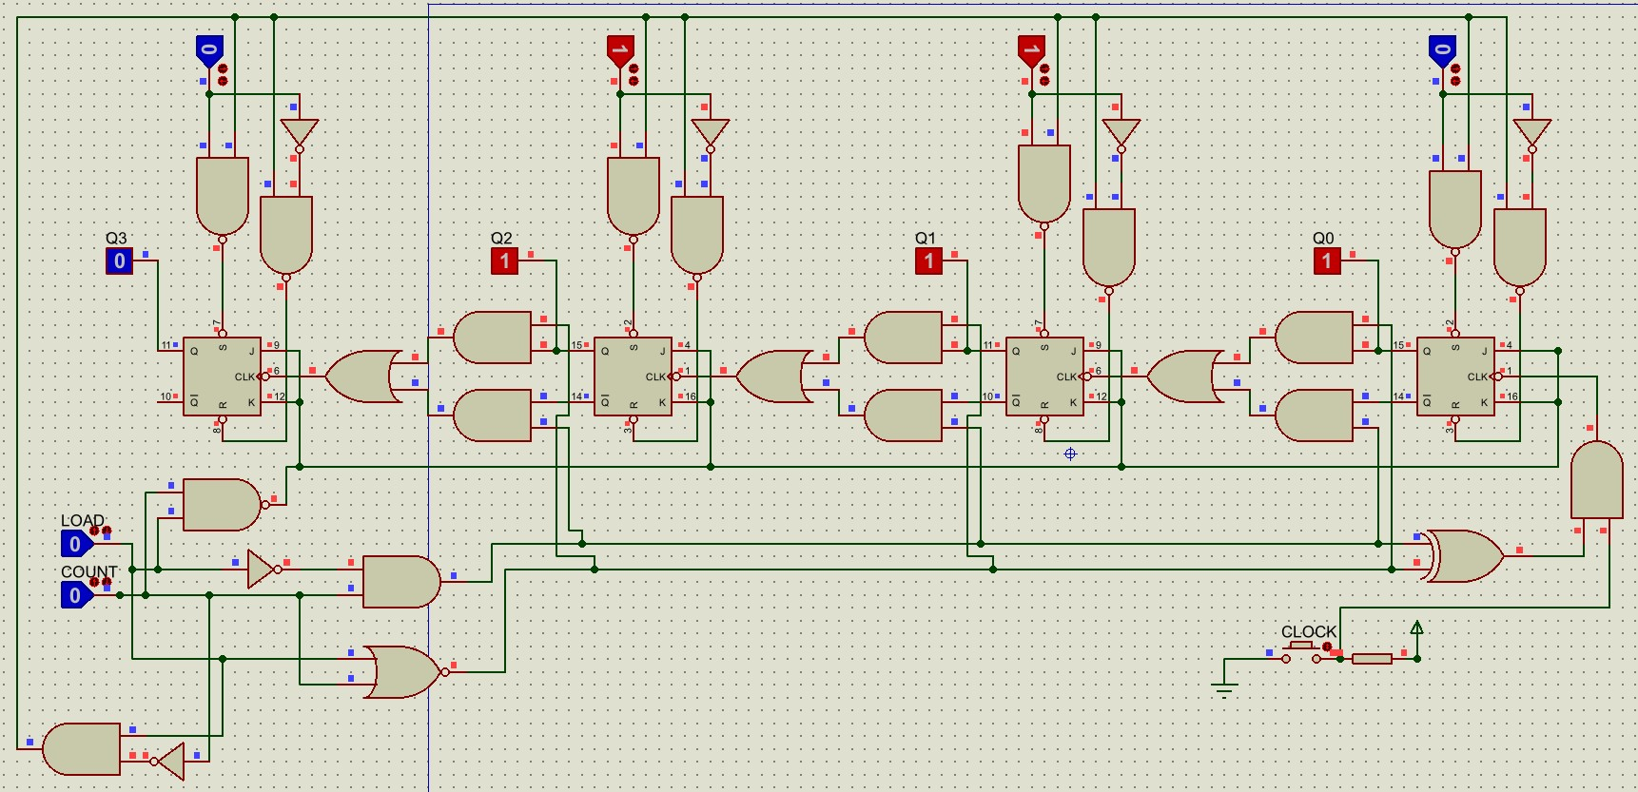
شمارش به بالا و رسیدن به مقدار 0111

5-3. ساخت شمارنده دودویی همگام با توالی سه تایی:
قطعات استفاده‌شده:
- سه فلیپ فلاپ نوع JK
- سه گیت AND
- یک گیت OR
- یک دکمه برای ساعت

شرح آزمایش :
ابتدا با توجه به اینکه مدار همگام است پس بخش ساعت همه فلیپ فلاپ ها را به پالس ساعت اصلی متصل می کنیم. با توجه به اینکه توالی بالا رفتن یا پایین رفتن به صورت سه تایی است پس ترتیب شمارش به صورت زیر است :
X = 1 : 000 011 110 001 100 111 010 101 000
X = 0 : 000 101 010 111 100 001 110 011 000
سپس میتوانیم با متصل کردن ورودی های J و K برای هر فلیپ فلاپ (تبدیل به فلیپ فلاپ T ) از تعداد متغیر ها کاست و با کشیدن جدول درستی و جدول کارنو به معادلات زیر برای ورودی های فلیپ فلاپ ها رسید :
$$J_{0}=K_{0}=1$$
$$J_{1}=K_{1}=X⊕Q_{0}$$
$$J_{2}=K_{2}=\left(X . Q_{1}\right)+\left(Q_{0} . Q_{1}^{'}\right)+(X^{'}. Q_{0}^{'})$$

در نهایت می توان مدار را با استفاده از این معادله ها رسم کرد :
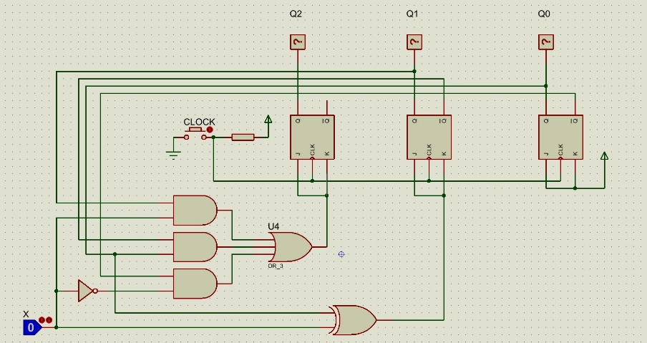
شکل 1-3 شمارنده همگام با توالی سه تایی و بیت کنترلی

حال مدار را در حلقه شمارش آن امتحان می کنیم :

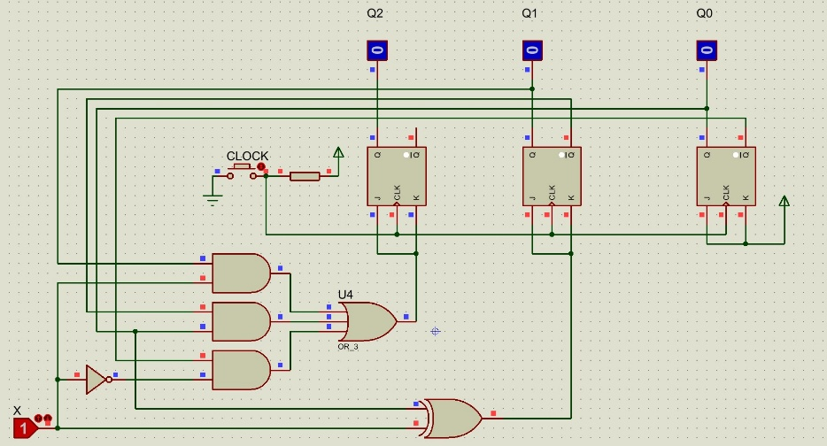
صفر 000

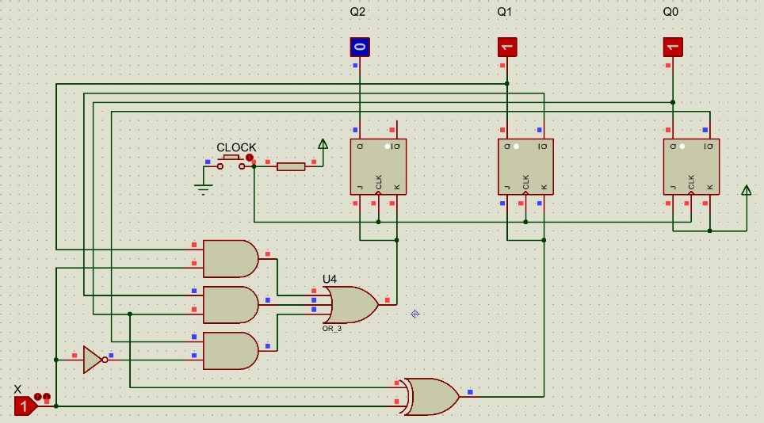
سه 011
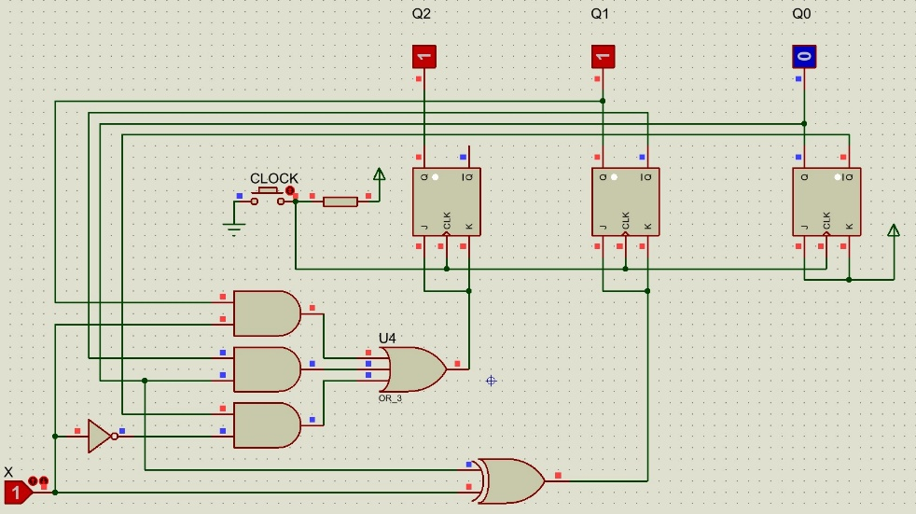
شش 110

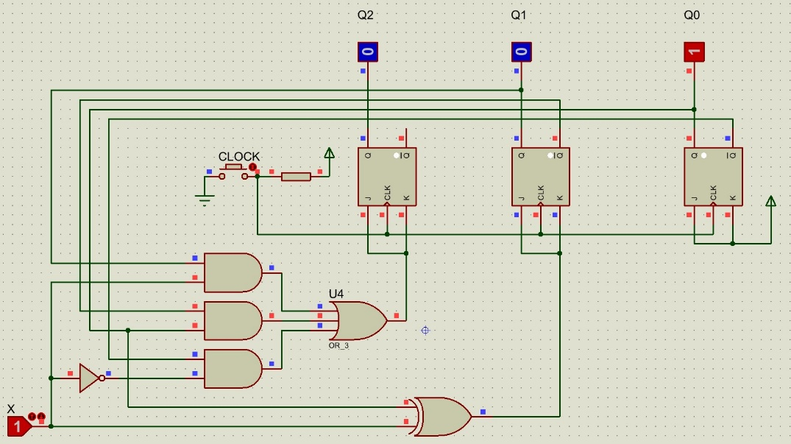
یک 001

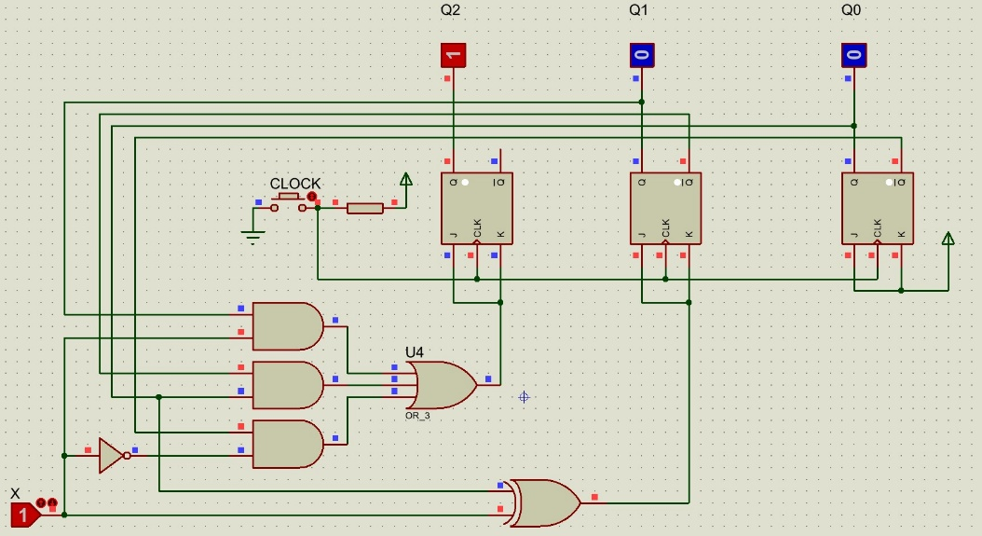
چهار 100

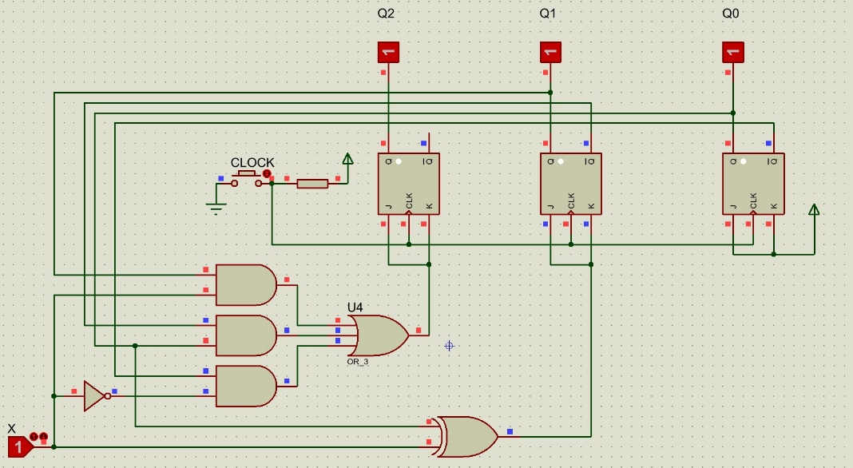
هفت 111

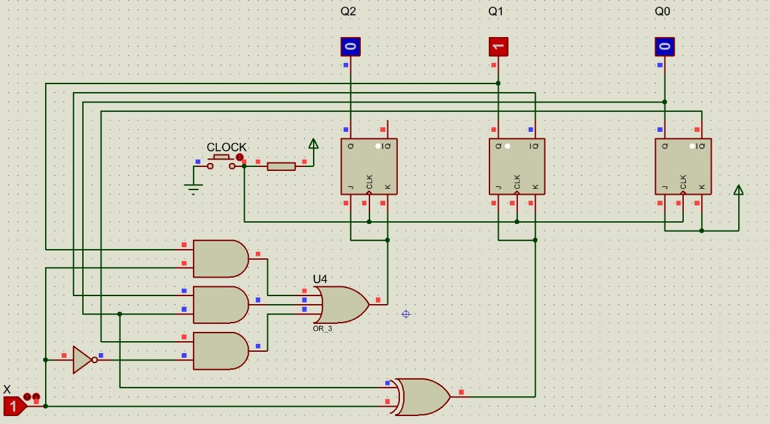
دو 010

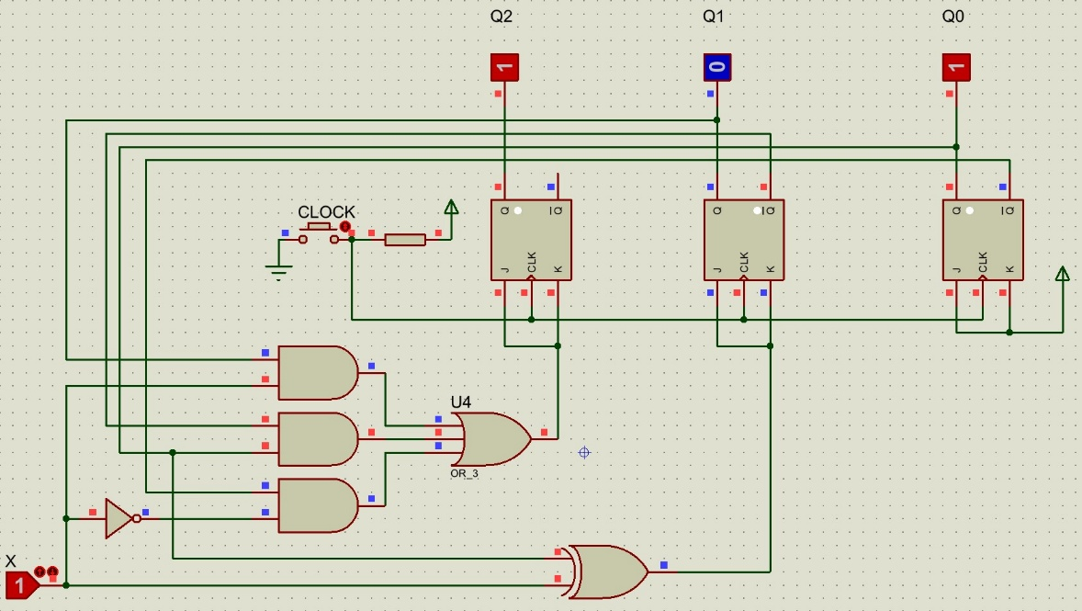
پنج 101

5-4. ساخت شمارنده BCD در بازه 0 تا 63:
قطعات استفاده‌شده:
- دو تراشه نوع 74190
- دو تراشه نوع 4511
- دو مالتی پلکسر نوع 74LS157

شرح آزمایش :
برای نمایش یکان و دهگان به دو نمایشگر هفت قطعه ای و در نتیجه به دو تراشه نوع 74190 نیازمندیم. این تراشه ها شمارنده های دهدهی بالا یا پایین شمار هستند ، از دو تراشه استفاده شده تا هر کدام از رقم های یکان و دهگان به صورت جداگانه مدیریت شوند ، تراشه پایین نشان دهنده دهگان و تراشه بالا نشان دهنده یکان است.
اما نمی توان اعداد دهدهی تولید شده توسط این تراشه را مستقیم به نمایشگر هفت قطعه ای داد ، برای راحتی کار به جای نوشتن معادله و جدول کارنو ، از دو تراشه 4511 استفاده شده تا اعداد دهدهی را به صورت قابل فهم برای نمایشگر هفت قطعه ای تبدیل کند.
در مسیر ورودی از دو مالتی پلکسر چهارگانه 2 به 1 استفاده شده که تصمیم می گیرد که هنگام لود آیا داده های ورودی دستی کاربر به مدار داده شود یا داده هایی که برای شروع دوباره (reset) برای حفظ محدوده 0 تا 63 به مدار داده می شوند به مدار تزریق شوند.
استفاده از گیت هایی که در وسط مدار رخ داده برای تشخیص مرز ها و جلوگیری از پیشروی مدار است ، بدین صورت که هرگاه مدار در حالت بالاشمار باشد ، لحظه‌ای که شمارنده روی عدد ۶۳ است ، این گیت‌ها به جای اینکه اجازه دهند شمارنده به طور طبیعی به ۶۴ برود، پایه LOAD (بارگذاری) را در شمارنده‌ها تحریک کرده و بلافاصله آن‌ها را مجبور می‌کنند که عدد ۰۰ را بارگذاری کنند . همچنین در حالتی که مدار در حالت پایین شمار باشد ، به طور مشابه، اگر شمارنده روی ۰۰ باشد و بخواهد یک واحد پایین برود ، مدار این وضعیت را تشخیص داده و پایه LOAD را تحریک می‌کند تا عدد ۶۳ در شمارنده‌ها بارگذاری شود.
همچنین ورودی Dir کنترل می کند که جهت شمارش در این مدار به چه صورت (بالا/پایین) باشد.

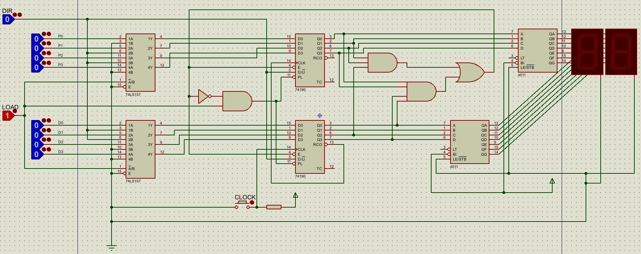
شکل 4-1 شمارنده BCD دو رقمی با بازه 0 تا 63
حال مدار را امتحان می کنیم :

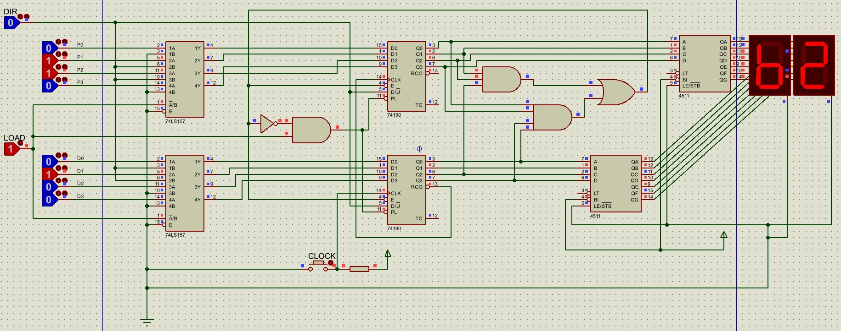
شکل 2-4 لود کردن 62 در مدار
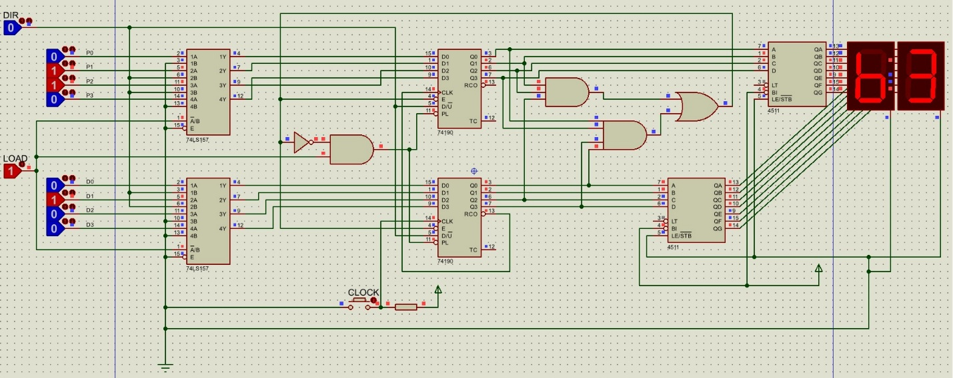
شکل 3-4 شمارش رو به بالا

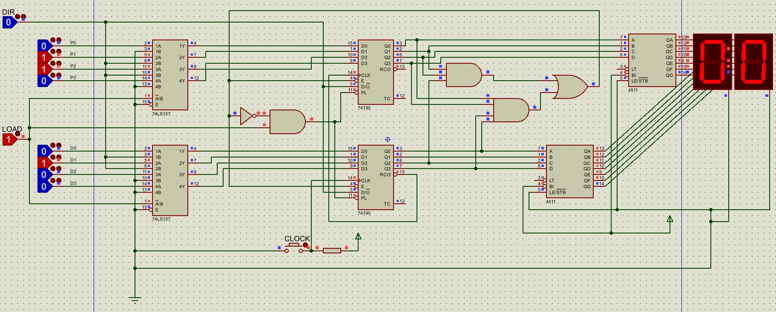
شکل 4-4 شمارش رو به بالا و ریست شدن به صفر

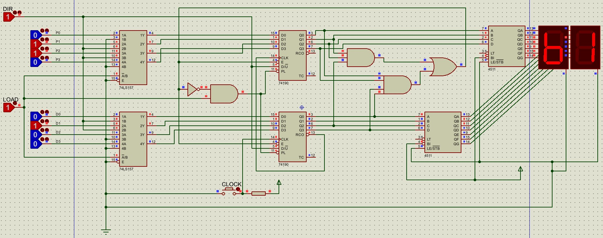
شمردن رو به پایین از 62

